【中考精英】2015中考物理总复习同步跟踪训练：第5讲 质量与密度（人教版，包头）


1．(2014，昆明)冰的密度为0.9×10³ kg/m³，表示的物理意义是__1_m³的冰质量是0.9×10³_kg__，那么体积为2 m³的冰的质量为__1.8×10³__kg。
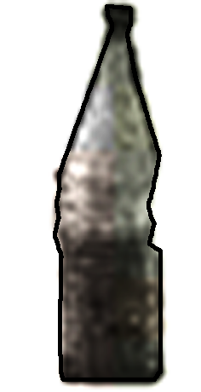
2．如图所示，装满水的玻璃瓶中的水结冰后会使玻璃瓶破裂，这是因为由水变成冰的过程中__质量__不变，__体积__变大。
3．(2014，淮安)用托盘天平和量筒测量小石块的密度，天平平衡时，放在右盘中的砝码和游码在标尺上的位置如图甲所示，则小石块质量是__54.4__g；现将小石块浸没到图乙所示量筒里的水中，液面升至46 mL，则其体积是__16__cm³，密度为__3.4__g/cm³。
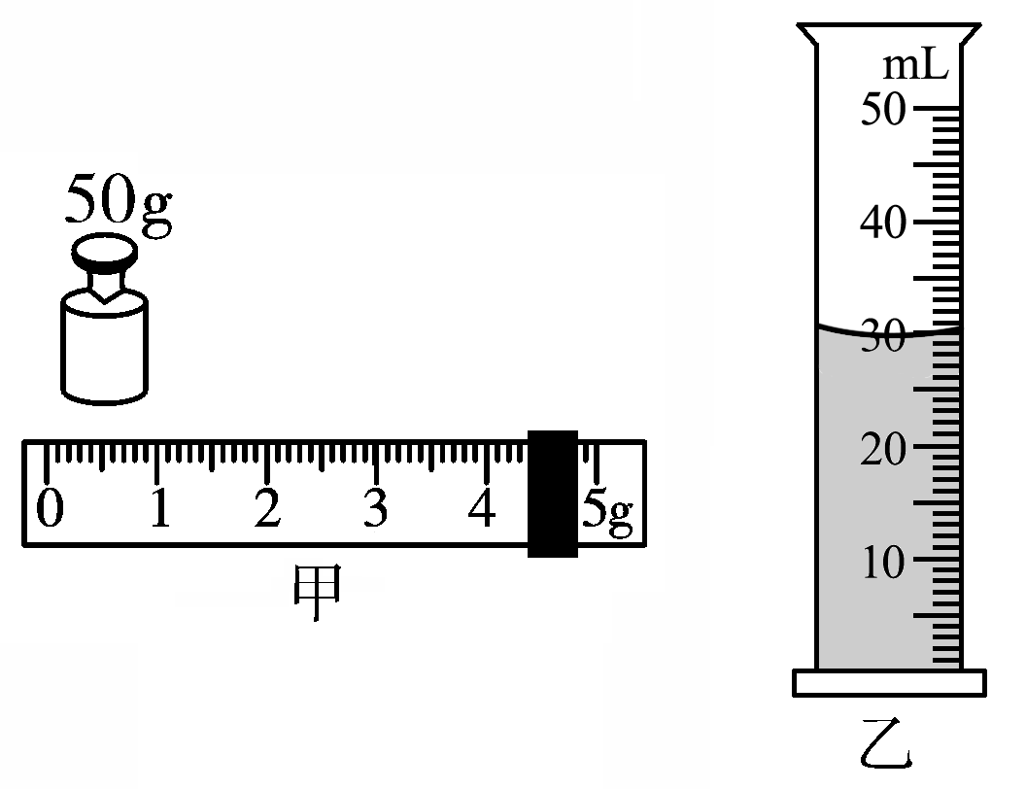
4．(2014，烟台)小明在“测量液体密度的实验”中得到的数据如下表，根据表中数据可得到液体密度为__1_g/cm³__，容器的质量为__4.9_g__。

实验次数 | 1 | 2 | 3 | 4
液体体积/cm³ | 5.8 | 7.9 | 16.7 | 35.1
液体和容器的总质量/g | 10.7 | 12.8 | 21.6 | 40.0
5.小明家有一枚质量为2.1 g的银币，他想用量筒测算出该银币是不是纯银的(ρ_{银}＝10.5 g/cm³)，所用的量筒规格如图所示，此量筒的分度值是__1__mL，他能否鉴别出该银币？__不能__(选填“能”或“不能”)。
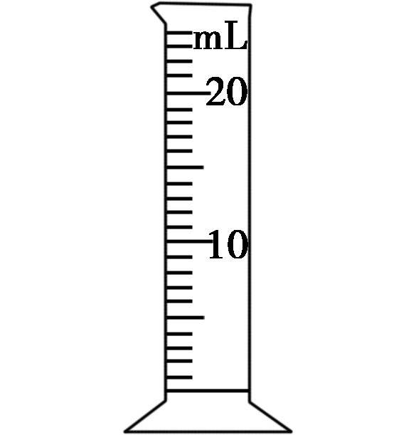第5题图
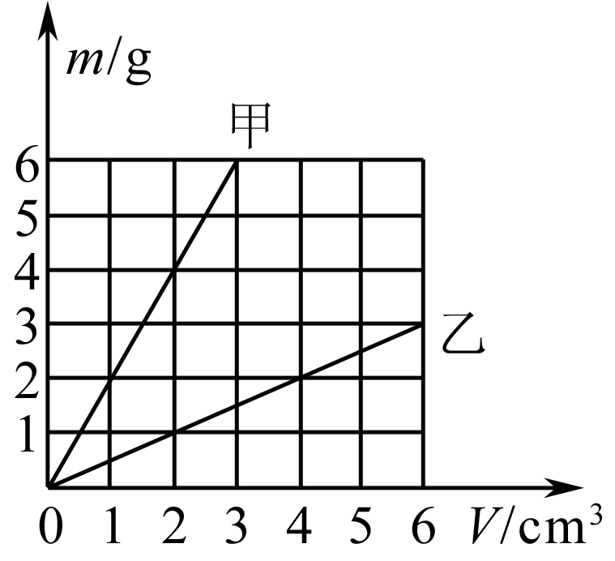第6题图

6．(2013，黑龙江)在探究物质的质量与体积关系的实验中，得出甲、乙两种物质的质量与体积的关系如图所示。取等体积的两种物质，则__甲__(填“甲”或“乙”)的质量大；质量相等的甲、乙两种物质体积之比是__1∶4__。

一、选择题
7．(2014，宜昌)下列关于质量的说法中正确的是(B)
A．水结成冰后质量变大了
B．物理书在北京和上海的质量是一样的
C．1 kg的棉花比1 kg的铁块质量小
D．将铁块压成铁饼，质量减小了
8．(2014，南平)你在使用水性笔解答中考试题时，笔中的墨水保持不变的物理量是(D)
A．体积 B．质量 C．重力 D．密度
9．(2014，潍坊)学习了密度知识后，李明同学根据日常生活经验，对一个鸡蛋的体积进行了估算，下列估算值最接近实际的是(C)
A．10 cm³ B．50 cm³ C．100 cm³ D．150 cm³
10．(2014，抚顺)在生产和生活中，人们常把密度作为所选材料的主要考虑因素之一，下面属于主要从密度的角度考虑选材的是(C)
A．用钨作为白炽灯泡灯丝的材料
B．用塑料作为插座外壳的材料
C．用铝合金作为制作飞机的材料
D．用橡胶作为汽车轮胎的材料
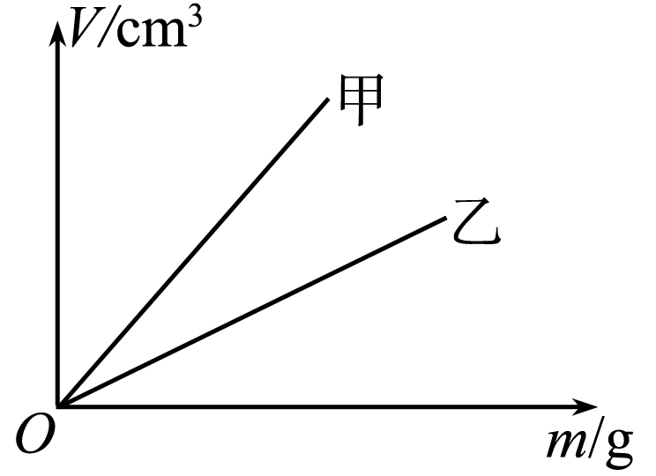
11．(2014, 临沂)某实验小组分别用天平和量筒测出了两种物质的质量和体积，并描绘出V－m图象如图所示，则下列判断正确的是(C)
A．ρ_{甲}>ρ_{乙}
B．ρ_{甲}＝ρ_{乙}
C．若V_{甲}＝V_{乙}，则m_{甲}<m_{乙}
D．若m_{甲}＝m_{乙}，则V_{甲}<V_{乙}
12．(2014，黄冈)不漏气的橡皮氢气球由地面上升过程中，球内气体的质量与密度的变化情况是(B)
A．质量增加，密度增加
B．质量不变，密度减小
C．质量减小，密度减小
D．质量不变，密度不变
13．(2014，武汉)为了测盐水的密度，某实验小组制定如下的实验计划：①在烧杯中装入适量的盐水，测出它们的总质量 ②将烧杯中一部分盐水倒入量筒中 ③测出量筒中盐水的体积 ④测出烧杯和剩余盐水的质量 ⑤测出空烧杯的质量 ⑥根据实验数据计算盐水的密度。以上实验步骤安排最合理的是(A)
A．①②③④⑥ B．⑤①②③⑥
C．①②④③⑤⑥ D．⑤①②④③⑥
14．(多选)仅使用以下各组器材中，能测出长方体金属块密度的是(ABC)
A．刻度尺、天平和砝码
B．天平和砝码、量筒、水、细线
C．弹簧测力计、刻度尺、细线
D．刻度尺、水、细线、烧杯
15．(多选)下面列举的语句都蕴含着深刻的哲理，如果从物理学角度来解读，也别有生趣，其中分析正确的是(ABC)
A．“只要功夫深，铁棒磨成针”，此过程中铁棒的质量减小
B．“蜡炬成灰泪始干”，蜡烛燃烧时的体积减小
C．“锲而不舍，金石可镂”，镂后金石的密度不变
D．“人往高处走，水往低处流”，水流的过程中密度减小
16．(多选)体积和质量都相等的铜球和铝球，以下说法正确的是(AD)
A．铜球一定是空心的
B．铝球一定是空心的
C．如果铜球是空心的，则铝球一定是空心的
D．如果两个球都是空心的，则铜球空心更大些
二、实验题
17．(2014，南京)在探究质量与体积的关系时，小明找来大小不同的塑料块和某种液体做实验。
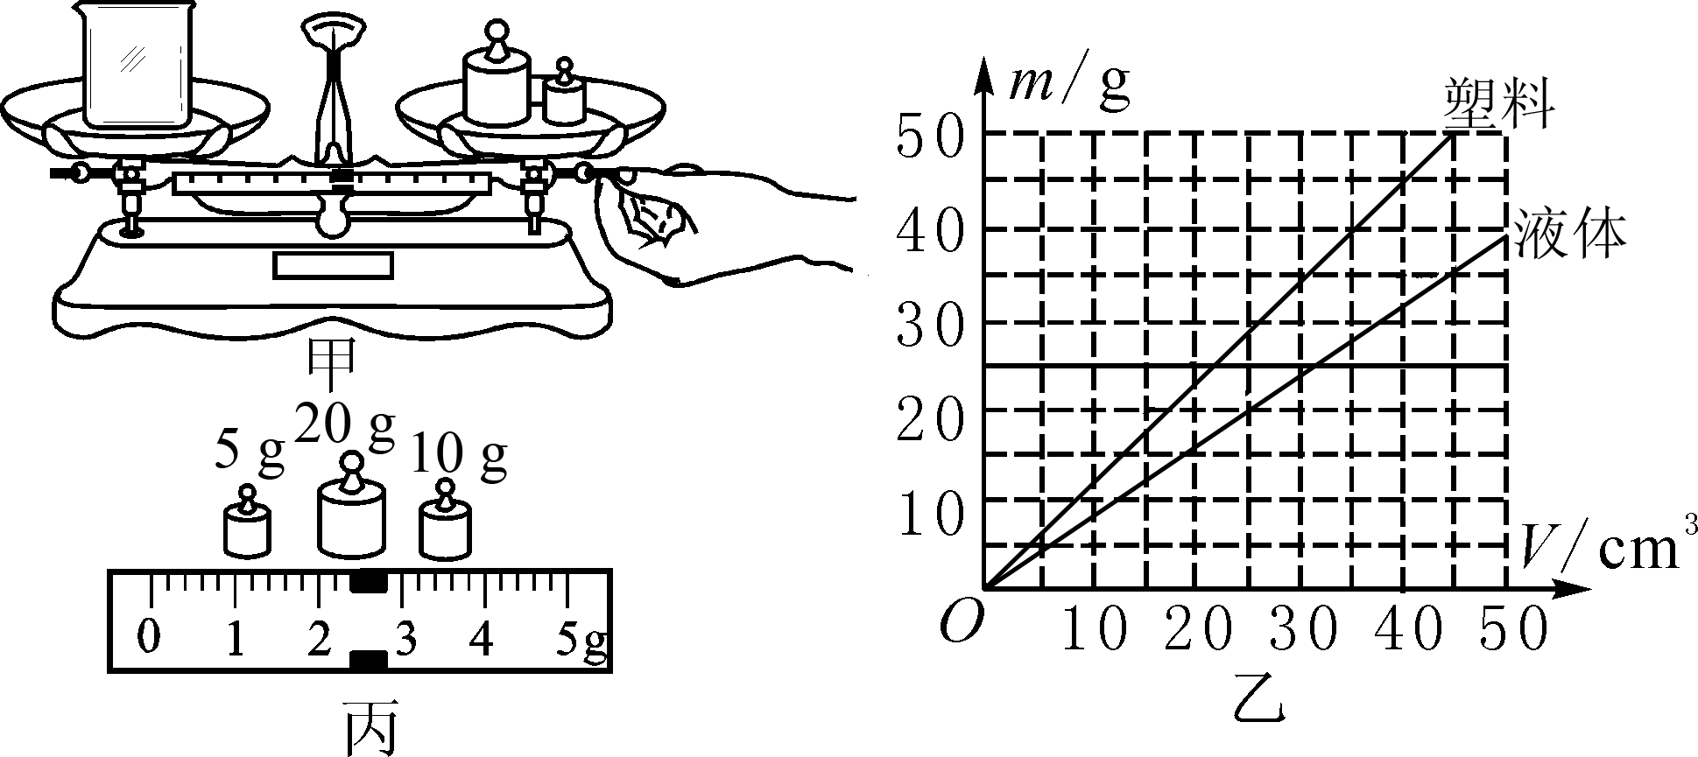
(1)图甲是小明在水平桌面上使用托盘天平时的情景，他的错误是__称量时调节了平衡螺母__。
(2)改正错误后，小明正确操作，根据实验数据分别画出了塑料块和液体质量随体积变化的图象，如图乙所示。
①分析图象可知：同种物质的不同物体，其质量与体积的比值__相同__。(选填“相同”或“不同”)物理学中将质量与体积的比值定义为密度，塑料的密度为__1.2×10³__kg/m³；
②往烧杯内倒入10 cm³的液体，用天平称出烧杯和液体的总质量，天平平衡时，右盘中砝码的质量及游码的位置如图丙所示，则烧杯和液体的总质量为__37.4__g，若烧杯内液体体积为20 cm³，则烧杯和液体的总质量为__45.4__g。
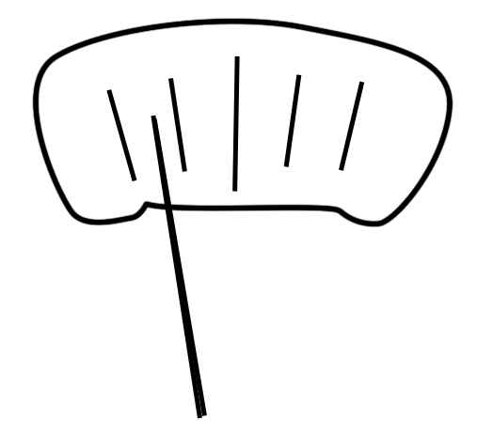
18．(2014，盐城)小刚在测量大米密度的实验中。
(1)将天平放在__水平__桌面上，移动游码至标尺左端零刻度线后，指针位置如图所示，此时应将横梁上的平衡螺母向__右__侧调节，使天平平衡，先用天平测得空烧杯的质量为50 g，再测得装入适量大米时烧杯和大米总质量为131.9 g。
(2)将烧杯中大米倒入空量筒，压实抹平，测得其体积为90 mL，计算得到大米的密度为__0.91×10³__kg/m³。
(3)小刚测得大米的密度比真实值__小__(选填“大”或“小”)，其原因是__米粒间有空隙，所测体积偏大__。
三、计算题
19．2010年4月，日本广岛大学高分子材料科研小组宣布，已研发出硬度相当于钢铁2～5倍的聚丙烯塑料。某型汽车使用的是质量高达237 kg的钢质外壳，若替换成等体积的聚丙烯塑料材质，除增强车壳强度之外，还可减少多少质量？(钢的密度ρ_{钢}＝7.9×10³ kg/m³，聚丙烯塑料的密度ρ_{塑}＝1.1×10³ kg/m³)
解：V_{钢}＝＝＝0.03 m³，V_{钢}＝V_{塑}，m_{塑}＝ρ_{塑}V_{塑}＝1.1×10³ kg/m³×0.03 m³＝33 kg，Δm＝m_{钢}－m_{塑}＝204 kg

